Sito da analizzare: http://www.cochlear.com/wps/wcm/connect/it/home

INTRODUZIONE

Cochlear è una multinazionale leader mondiale nelle soluzioni impiantabili e innovative per l’udito fondata nel 1981.
L’applicativo web di questa azienda mira a fornire servizi sia per il professionista, ovvero il service, sia per il cliente finale in cerca di soluzioni ai propri problemi uditivi.
Questa compagnia vuole, in un certo senso, espandere il target di utenza includendo anche i parenti di quelle persone con disabilità uditive che non vogliono farsi riconoscere.
Inoltre si vuole strutturare meglio la richiesta di assistenza semplificandone l’usabilità e semplificandone il processo stesso.
Convincere i parenti/conoscenti è un passaggio aggiuntivo, che però può ripagare in quanto essi hanno probabilmente una maggiore influenza/confidenza sui diretti interessati.
Il test dell’audio che spesso viene proposto dai vari siti web, deve essere un-digitalized in modo che possa essere effettuato anche sotto forma di “gioco” agli ipoudenti. Questo in modo da nascondere l’interessamento dei parenti/conoscenti.
Una volta confermato il problema è necessario riuscire a portare il soggetto verso le soluzioni che propone l’azienda, inviando, per esempio, un esperto a domicilio.
Nel dettaglio le sezioni gia esistenti nell` applicazione web sono i seguenti:
- conoscere
- comunita
- supporto
- online store
In particolare, ciò su cui bisogna prestare maggiore attenzione riguarda:
- La gestione di persone che stanno avendo il primo approccio al problema
- la reperibilità e una consulenza rapida precisa e accurata
- dare informazioni sull’ utilizzo dei prodotti
- la facilità di reperire e acquisire un prodotto
- informare e dare conoscenza anche a persone terze che hanno a che fare con persone che hanno il deficit

Analisi Etnografica

Segmentazione del target di utenza

Come già accennato nell’introduzione questa azienda ha come main target di utenza soggetti afflitti da problemi d’ udito, che sono abituati a convivere con questo problema e che cercano di migliorare le proprie condizioni. Dovendo adesso pensarla anche per persone che stanno iniziando a riscontrare problemi d’udito o semplicemente vuole fare test preventivi occorre tenere conto che la competenza di dominio può essere anche molto bassa
Inoltre un` altro soggetto di granda importanza nell` applicazione sono i service, esperti che valutano i problemi di ogni singolo utente per poi consigliare la terapia/device adeguata.
Considerando il main target e che questi problemi possono affiorare nel tempo, maggiormente in un età avanzata ma ciò non esclude la possibilità che si verifichino in soggetti giovani, si può considerare un utente di età compresa fra 25 e 60 anni con problemi o che stia utilizzando il software per informarsi per conto di terzi (c’è la possibilità che esso sia un genitore di un figlio che ha bisogno di superare questo deficit) o che voglia collaborare , ossia vuole fornire un service.

Un soggetto molto giovane non ha il materiale e i requisiti per svolgere acquisti online, anche se ha le capacita` di navigare, ha comunque bisogno di un supporto di utente adulto.

User Research: Task Analysis

Al fine di valutare con maggiore chiarezza lo stato attuale del sistema e i reali bisogni dell’utenza si è svolta una task analysis prendendo in considerazione sei diversi task: acquistare un prodotto, ricevere supporto, avere informazioni relative al dispositivo, registrazione nel gruppo, trovare una clinica o gruppi di supporto nella zona .

Si presuppone che l’utente tipo, descritto nella segmentazione, acceda all’app tramite una postazione desktop.

Acquisto di un prodotto
- Aprire il browser installato sul dispositivo;
- Collegarsi al sito http://www.cochlear.com/wps/wcm/connect/it/home/store
- Crea un Account
- seleziona la categoria di cui fai parte
- Inserisci i tuoi dati, email, password (rispettando le caratteristiche date)
. 4. Verifica l’ avvenuta registrazione nell’ email fornita
5. Selezionare il prodotto
6. Vai nella sezione carrello
7. Seleziona Prosegui al Pagamento
8. Compila i campi con i dati richiesti

Ricevere un supporto:

1. Aprire il browser installato sul dispositivo;
2. Collegarsi al sito http://www.cochlear.com/wps/wcm/connect/it/home/store
3. Entra nella Sezione Supporto
4. Scegli l’ opzione
- Assistenza
- Rimborso e servizio sanitario
- Corsi
- Riabilitazione
- Assicura il Processore
- Cura e Manutezione
5. Seleziona Maggiori Informazioni

Trovare una clinica:

1. Aprire il browser installato sul dispositivo;
2. Collegarsi al sito http://www.cochlear.com/wps/wcm/connect/it/home/store
3. Entra nella Sezione Comunità
4. Seleziona trova una clinica
5. Maggiori Informazioni

Avere informazioni :

1. Aprire il browser installato sul dispositivo;
2. Collegarsi al sito http://www.cochlear.com/wps/wcm/connect/it/home/store
3. Seleziona l’ Area Conoscere
4. Scegli L’ Opzione
a. Ipocausia negli adulti
b. Ipocausia nei bambini
c. Ipocausia nei neonati
d. Udito e ipocausia
5. Scegli tra le sotto opzioni
- Sintomi
- Conseguenze
- Maggiori Informazioni

Registrazione nella Family

1. Aprire il browser installato sul dispositivo;
2. Collegarsi al sito http://www.cochlear.com/wps/wcm/connect/it/home/store
3. Seleziona l’ Area Comunità
4. Seleziona l’ opizione Cochelar Family
5. Seleziona Maggiori Informazioni
6. Svolgi Registrazione

Visualizzare Gruppi di supporto:

1. Aprire il browser installato sul dispositivo;
2. Collegarsi al sito http://www.cochlear.com/wps/wcm/connect/it/home/store
3. Seleziona l’ Area Comunità
4. Seleziona l’ opizione Cochelar Family
5. Seleziona Maggiori Informazioni

Come si può notare per portare a compimento il task sono necessarie un numero rilevante di azioni non totalmente intuitive. Esse possono essere migliorate, considerando anche la rilevanza del task per l’utente.

VALUTAZIONE SISTEMI ESISTENTI

Valutazione di sistemi esistenti Un'esperienza utile può essere dettata anche dalla visualizzazione di ciò che fa la concorrenza rispetto l’app oggetto di studio.

Prime acoustic

Questa app offre servizi similari a quelli offerti da mycochelar, concentrandosi principalmente a dare informative all’ utente finale.
In particolar modo la grafica della piattaforma primeacoustic è molto vivace, con colori che attirano l’ attenzione e sembra essere ben strutturato.
Tuttavia presenta ambiti poco chiari, ad esempio la registrazione non viene immediata e benchè presenti molti dettagli di un prodotto essi non sono direttamente acquistabili sulla piattaforma.
Inoltre la grandezza del font varia a seconda della sezione, questo crea un carico cognitivo maggiore a seconda della sezione.
Infine la particolarità di questo sito, è che gestisce il consulto o la soluzione del problema a seconda dell’ ambiente di interesse, che esso sia scolastico o lavoratico ecc.

Acoustical Solutions

La piattaforma Acoustical Solution da molto spazio all’ header dove sono ben evidenziati il form di registrazione/login e il numero verde.
Nel menu di navigazione sono presenti le sezioni ambienti, i prodotti offerti, la possibilità di collaborare con loro e le informazioni relative alla loro impresa.
e. Gli elementi sembrano seguire i principi di Gestalt e sono semplici, bene organizzati, di bell’aspetto e stabilmente posizionati nell’interfaccia. Anche le informazioni sono scritte in un con un carattere consono

Gika Acoustic

Nella piattaforma Gika Acoustic è stato scelto di adottare un header trasparente questa scelta non permette al meglio la concentrazione.
Inoltre sono usati effetti di sliding che possono risultare fastidiosi, tuttavia sembra facile riuscire a ottenere un consulto e un test.
I prodotti vengono suddivisi a seconda dell’ ambito dell utilizzo.

Expert Usability Review

L’Expert Usability Review è un’analisi di un sistema senza l’ausilio degli utenti, basata su linee guida concordate.

Scelta e Adozione delle Linee Guida

Al fine di valutare gli aspetti più pertinenti dell’usabilità e della user experience si è deciso di seguire le euristiche di Nielsen e Molich integrandole con alcune di Weinshenk e Barker per gli aspetti più rilevanti. Inoltre sono state aggiunte linee guida supplementari, che si esulano dal contesto appena descritto, per poter mettere in risalto l’impatto generale ed emotivo che l’utente ha nell’utilizzare il sistema. In parole semplici dare la possibilità’ di valutare la: prima impressione.

Euristiche di Nielsen e Molich

1. Visibilità dello stato del sistema Il sistema dovrebbe sempre tenere informato l'utente su quel che succede, attraverso feedback appropriato fornito in tempi ragionevoli

2. Match tra il sistema e il mondo reale Il sistema dovrebbe parlare il linguaggio dell'utente, con parole, frasi e concetti familiari all'utente piuttosto che termini sistemistici. Deve seguire convenzioni del mondo reale, e far comparire le informazioni in un ordine naturale e logico.

3. User control e libertà Poiché l'utente spesso sceglie funzioni di sistema per errore, ha bisogno di "uscite di sicurezza" ben visibili per abbandonare lo stato non voluto senza dover passare per un dialogo complesso. Supportare undo e redo.

4. Coerenza e standard Gli utenti non dovrebbero chiedersi se parole, situazioni e azioni diverse hanno significati simili o producono azioni simili. Seguire le convenzioni della piattaforma.

5. Prevenzione degli errori Ancora meglio di un buon messaggio d'errore è una cura progettuale adeguata a prevenire che accadano gli errori. Eliminare le condizioni che portano ad errori o controllarne l'occorrenza e presentare all'utente una richiesta di conferma prima che si impegnino nell'azione corrispondente.

6. Recognition piuttosto che recall Minimizzare il carico di memoria dell'utente rendendo visibile oggetti, azioni ed opzioni dell'interfaccia. Gli utenti non dovrebbero essere costretti a ricordare informazioni da una parte all'altra del dialogo. Le istruzioni per l'uso del sistema dovrebbero essere visibili o facilmente recuperabili quando necessario.

7. Flessibilità ed efficienza d’uso Acceleratori nascosti all'utente novizio possono velocizzare l'interazione degli utenti esperti in modo da favorire sia gli utenti senza e con esperienza. Permettere agli utenti di personalizzare le azioni frequenti.
8. Estetica e design minimalista I dialoghi non debbono contenere informazioni irrilevanti o raramente utilizzate. Ogni informazione aggiuntiva in un dialogo è in competizione con le informazioni rilevanti e ne diminuisce la visibilità relativa.

9. Aiutare gli utenti a riconoscere, diagnosticare, e recuperare gli errori I messaggi d'errore debbono essere espressi in linguaggio semplice (senza codici e tecnicismi), debbono indicare precisamente il problema e suggerire costruttivamente una soluzione.

10. Help e documentazione E' meglio quando il sistema può essere usato senza documentazione. Laddove sia necessario o opportuno fornirla, le informazioni debbono essere facili da cercare, focalizzate sui task dell'utente, elencare passi concreti da svolgere e non essere troppo lunghe da leggere.

Euristiche di Weinshenk e Barker

11. Predicibilità L'interfaccia si presenterà in maniera per cui gli utenti potranno predire con accuratezza quel che succederà successivamente.

12. Appropriatezza culturale L'interfaccia sarà appropriata alle abitudini e aspettative sociali dell'utente.

13. Precisione L'interfaccia permetterà all'utente di portare a termine il task con esattezza. Linee guida supplementari

14. Apprendimento Il fatto che il sistema favorisca il suo apprendimento (ottenibile attraverso la forgiveness, la prevenzione e correzione degli errori).

15. Soddisfazione soggettiva ​Il fatto che il sistema favorisca la soddisfazione soggettiva dell'utente (attraverso particolari accorgimenti grafici)

Prima esplorazione del sistema

- Sito indirizzato più ai servirce.
- Aree difficili da trovare e meccanismi di contato non “One-Click”
- Store inutilizzabile se non registrati, no consultazione
- Creazione account molto macchinosa in quanto richiede numeri di pratica
- Tante informazioni in una pagina. Per ottenere ciò che si cerca sembra bisogni sempre inviare una email
- Doppi link da cliccare http://www.cochlear.com/wps/wcm/connect/it/for-professionals/about-site-for-professionals -> Modulo di Registrazione

Visione Singola

La home presenta un header che riporta alle sezioni:
- conoscere
- comunita
- supporto
- online store
Nella seconda sezione della home ci sono slide che ti reinderizzano alle varie sezioni d’ interesse.
Nel banner in basso sono presenti le sezioni con le loro sottosezioni specificate rendendo cosi il contenuto ridondante e facile da utilizzare.
Nella parte finale sono presenti le informazioni economiche relative alla società.
Nella pagina conoscere sono presenti tre sezioni principali relativi alla conoscenza della ipocanausia a seconda della tipologia del soggetto: adulto, bambino, neonato, in ogni caso per ottenere informazioni bisogna fare il click sulla sezione per poi selezionare maggiore informazioni, che ti reindirizzera alla pagina informativa, in questa pagina non è presente un link alla pagina precendente benche sia sempre presente il solito menu di navigazione.
Nella pagina comunita sono presente tre sezioni la CochelarFamily, trova una clinica, gruppi di supporto, anche qui per entrare nella sezione specifica ce bisogno del doppio click, nel caso trova una clinica si attivera una mappa con localizzazione sfallata, gruppi di supporto presenta una lista di cliniche, nell’ ultima sezione family ce il form di registrazione, anche se essa è riservata ai parenti di portatori supporti o portatori di supporti(la navigazione non è buona potrebbe essere aggiunte le modali)
Nella pagina supporto sono presenti le seguenti sezioni:assistenza, rimborso e servizio sanitario, corsi, riabilitazione, assicura il processore, cura e manutezione.
Anche qui per attivare ogni sezione ce bisogno di un doppio click, nella sezione assistenza ce la divisione in maggiori informazioni e centri di assistenza, nelle maggiori informazioni vi è i numeri, mentre nei centro di assistenza non ci sono gli elenchi ma la possibilita di scaricarli.
Nella sezione rimborso e servizio sanitario, ci sono solo informazioni, che a mio avviso risultano carenti e la possibilità di scaricare una guida.
Nella sezione corsi ci sono la lista dei corsi avvenuti e alcune informazioni ad esse inerenti del tipo, essi sono liberi e gratutiti, ma non ho informazioni sui prossimi eventi.
Nella sezione riabilitazione troviamo: Home Trainining Uditivo, Sound Foundation For Babies, Small Talk, primi suoni.
Nell’ Home training ce la possibilità di scaricare file per test uditivi, non so come essi possano essere valutati e come possa un ipoudente possa sentirsi nello scaricare e poi valutare il test, nello specifico i test sono suddivisi per adulti e bambini.
Nella sezione Sound Foundation for Babies ci sono esercizi settimanali scaricabili e quindi non interattivi, e un elenco delle persone che hanno contribuito.
Il pacchetto SmallTalk è stato ideato appositamente per le famiglie di quei bambini ai quali è stato diagnosticato un problema di udito nei primi mesi di vita, probabilmente attraverso lo screening uditivo universale neonatale, a mio avviso un libretto, un dvd non porta a rassicurare le persone poiche mancano informazioni tangibili in maniera immediata.
Il pacchetto SmallTalk è stato ideato appositamente per le famiglie di quei bambini ai quali è stato diagnosticato un problema di udito nei primi mesi di vita probabilmente attraverso lo screening uditivo universale neonatale, anche qui presente un download e non un service online.
Nella sezione Online Store ci sono i meccanismi per la registrazione che ti reinderizza al form o all’ accesso in caso di avere un account, anche in questo caso si va in un altra pagina.

Visione Professionale

Acquisto di un prodotto è una delle task principali che l’ utente vorrà svorlgere una volta entrato nella piattaforma, per far cio ce bisogno di entrare nella sezione Online Store e creare un account.
Il primo step nella creazione dell’ account è scegliere la categoria a cui si fa parte, che si suddivide in familiare/tutore, utilizzatore, ospite, a prima impressione a seconda della scelta qui fatta si avrà una lista di prodotti diversa quindi a vantaggio di alcuni e svantaggio di altri.
Fatta la prima scelta Nella pagina successiva ci sono tre step: le tue informazioni che consiste nell’ inserimento dei dati anagrafici, la sezione dettagli d’ accesso informazioni relative a password e email da utilizzare, infine la verifica che consiste nel verificare il proprio account tramite la ricezione di un email.
Svolta la registrazione, si è finalmente nello store, anche esso esterno alla piattaforma, qui non è presente una barra di ricerca, gli oggetti non hanno una didascalia dettagliata e informativa del prodotto, una volta selezionato e volendo svolgere il pagamento, si dovranno inserire una gran mole di informazioni.
Ricevere un supporto puo essere un altro desiderio dell’ utente, in questo caso di andrà nella sezione supporto, in particolar modo si suddividono la tipoligie di supporti in: corsi, riabilitazione, assicura il processore, ecc.
A prima impressione non ce un metodo in cui un operatore possa interloquire attraverso la piattaforma con il clinete ma solo informazioni di un iter che l’ utente deve svolgere per entrare in contatto attraverso telefono o mail con un operatore.
Trovare una clinica: per svolgere questa task è necessario entrare nella sezione comunità, questo può risultare ambiguo, poiche ce la sezione supporto, una volta qui attraverso doppio click si puo entrare nella sezione trova una clinica.
Nel dettaglio in trova una clinica ce una mappa google, con una leggenda e due campi di inserimento, la localizzazione non è automatica è ben fatta, ma va settata manualmente, in oltre ce anche la possibilita di selezionare la clinica di nostro interesse.
Registrazione nella Family per la registrazione nella family è molto limitata, in particolar modo è permesso solo a parenti e tutori di portatori di impianti acustici o portatori diretti, questo mi sembra in opportuno e potrebbe risultare insoddisfacente per chi sta cercando di combattere la paura e cercare un gruppo/famiglia che lo faccia sentire normale.
Per avere informazioni è possibile entrare nella sezione domande frequenti ma esso è un po scomodo, o si va nella tendina di supporto o si trova nella destra della sezione indicata.
Una volta entrati ci sono domande relative ai prodotti, ma non ai primi approcci, inoltre non vedo form di inserimento domande, probabilmente esse sono domande standard messe li a capocchia.

Analisi Diretta

I problemi riscontrati, pagina per pagina, sono stati menzionati in ordine di gravità’. Prima di ogni singola pagina, sono elencati i problemi che si riscontrano in maniera generale.

● 4. Coerenza e standard​: cliccando sul logo e sul motto della azienda si svolge la stessa azione ovvero quella di riportare alla Home. Stesso discorso si ha quando un utente è in una qualsiasi pagina, escluse lo store online o nella registrazione dello store e anche in domande frequenti non è piu possibile essere rindirizzati alla home, l’ accesso per i professionisti non è ben visibile.

Homepage

● 11. Predicibilità​: non è intuitivo prevedere le varie opzioni nell’ header, specialmente con lo sliding delle immagini non permette una buona concentrazione,
specialmente nella parte alta delle immagini ce la voce carattere di cui non è ben chiaro il significato

Domande Frequenti

● 15. Soddisfazione soggettiva: L’ interattività non è immediata, specialmente nella sezione delle domande frequenti questo porta a tempi di attesa e frustrazione, la gestione degli spazi è molto attenta ma la grafica non è accattivante, navigazione bloccata

// Aggiungere altre sezioni del sito

Analisi inversa

1. Visibilità dello stato del sistema:
Nella piattaforma non ce una vera e propria registrazione, la navigazione risulta molto piatta e priva di feedback in ogni sezione in cui ci troviamo, specialmente nella sezione cerca una clinica, la mappa è sfasata, con localizzazione sbagliata e non chiede direttamente informazioni all utente

2. Mach tra il sistema e il mondo reale:
Non essendoci il login, non ce personalizzazione e identificazione dell’ individuo, inoltre nella sezione domande frequenti gli spazi non sono ben gestiti come consono nel mondo reale

3. User control e libertà:
a. Nella sezione “ChoclerFamily” non viene data l’ opzione ospite o persona priva di dispositivo
4. Coerenza e standard:​
In genere lo standard viene rispettato, ma nella sezione domande frequenti manda a fanculo tutto, sia gli spazi sia la navigazione, per quanto riguarda la navigazione anche nello shop online è un problema.

5. Prevenzione degli errori:
Questa linea guida viene rispecchiata dal sistema in tutti i suoi task, benchè la piattaforma priva di login aperto a tutti risulta molto statico.

6. Recognition piuttosto che recall: Questa linea guida non viene rispecchiata, ma è già stata identificata durante l’analisi diretta.

7. Flessibilità ed efficienza d’uso:​ Questa linea guida viene rispecchiata dal sistema in tutti i suoi task.

8. Estetica e design minimalista​:
a. Nella sezione “Gruppi di supporto” il font varia, rendendo cosi le informazioni non facilmente fruibili all’ utente.
b. Nella sezione “Domande Frequenti” gli spazi non vengono rispettati e tutto sembra sovrapporsi

9. Aiutare gli utenti a riconoscere, diagnosticare, e recuperare gli errori:
Questa linea guida viene rispecchiata dal sistema in tutti i suoi task.

10. Help e documentazione:
Oltre alla fornitura d’ informazioni basilari, non c’è uno strumento di help, rendendo cosi poco utilizzabile la piattaforma per i meno esperti, linea guida completamente mancante

11. Predicibilità: Non sono emersi punti in cui questa linea guida non viene rispettata oltre a quelli già identificati durante l’analisi diretta.

12. Appropriatezza culturale: Non sono emersi punti in cui questa linea guida non viene rispettata.

13. Precisione​: Ogni sezione fornisce delle informazioni base accurate, ma non con la dovuta precisione e dettagliatezza.

14. Apprendimento​: La struttura dell’applicazione non è gerarchicamente ben organizzata e quindi poco intuibile. Per questo motivo vi e’ difficoltà nell’apprendimento. Questa situazione viene riscontrata in generale in tutte le sezioni dell’app.

15. Soddisfazione soggettiva:​ Non sembra essere immediato l’ interlocuzione con un operatore, non ce una possibilita di personalizzazione di informazioni e un area propria da gestire, l’ acquisto non è propriamente immediate, questo crea bassa soddisfazione.

Test Utenti Reali

//possibilita di fare test full
Vista la mancanza di un team specializzato per il testing del software funzionante e attivo Cochlear messo a disposizione dall’omonima azienda, si è deciso di procedere con il Discount Usability Testing​, più informale, intuitivo e a buon mercato. Sono stati quindi presi due utenti: un padre di famiglia impiegato possessore di un impianto solare domestico e una contabile di un’azienda, interessata più all’aspetto economico. Gli sono state date tre operazioni da portare a termine e durante l’esecuzione sono stati osservati gli errori, i punti critici del sistema e le sue falle.

Metodologia di test | Discount Usability Testing
Elenco dei task da testare | - Acquisto di un prodotto  - Ricevere un supporto:  - Trovare una clinica  - Avere informazioni :  - Registrazione nella Family  - Visualizzare Gruppi di supporto:
Numero di test | 2
Metodologia di testing | Thinking Aloud
Numero di test per metodologia | 2
Scelta e giustificazione dei soggetti | I soggetti scelti per testare l’app sono un uomo e una donna sulla cinquantina: Daniele,​ padre di famiglia impiegato in un'impresa petrolchimica, e Angela, ​madre di famiglia, imprenditrice. Sono state scelte queste persone in quanto rappresentative del target di utenza e direttamente coinvolte per quanto riguarda il monitoraggio del proprio impianto solare

Esecuzione e Valutazione del test

Il test è stato ampiamente spiegato ad entrambi gli utenti, mettendoli al corrente che sarebbero state valutate le ambiguità e difficoltà del sistema e non loro stessi. Seguendo le metodologie del thinking aloud gli è stato detto che avrebbero dovuto “pensare ad alta voce”, raccontando in particolare cosa stavano cercando di fare, come pensavano di procedere e quali fossero i loro dubbi. Al fine di valutare i dati risultanti dal test si è scelto di seguire le metriche dell’usabilità quali successo, errori, efficienza e apprendibilità. Non è stato considerato il tempo di esecuzione di un task in quanto utilizzando questa metodologia di test(thinking aloud) esso è fortemente influenzato. Al fine di eseguire i test gli utenti hanno utilizzato il sistema partendo dalla pagina principale di un impianto, senza averla mai vista prima.

Daniele | Successo | Errori | Efficienza | Apprendibilità
Task 1 | Si, aiuto | Si | No | Si
Task 2 | Si, aiuto | Si | No | No
Task 3 | Si | No | SI | Si
Task 4 | Si, aiuto | Si | No | Si
Task 5 | Si, aiuto | Si | No | No
Task 6 | Si | No | Si | Si

Diana | Successo | Errori | Efficienza | Apprendibilità
Task 1 | Si, aiuto | Si | No | Si
Task 2 | Si, aiuto | Si | No | No
Task 3 | Si | No | SI | Si
Task 4 | Si, aiuto | Si | No | Si
Task 5 | Si, aiuto | Si | No | No
Task 6 | Si | No | Si | Si

Antonio | Successo | Errori | Efficienza | Apprendibilità
Task 1 | Si, aiuto | Si | No | No
Task 2 | Si, aiuto | Si | No | No
Task 3 | Si, aiuto | Si | No | Si
Task 4 | Si, aiuto | Si | No | Si
Task 5 | Si, aiuto | Si | No | No
Task 6 | Si, aiuto | Si | No | Si

Giulia | Successo | Errori | Efficienza | Apprendibilità
Task 1 | Si | Si | Si | Si
Task 2 | Si | No | No | Si
Task 3 | Si | No | Si | Si
Task 4 | Si | No | No | Si
Task 5 | Si | Si | Si | Si
Task 6 | Si | No | Si | Si
Analisi dei dati

Analisi dei dati Entrambi gli utenti hanno fatto notare una mancanza di chiarezza nei termini che spiegano il ruolo di ogni sezione, soprattutto nella richiesta di un informazione e poca chiarezza/grande complessità per la registrazione nella cochelar family. Alcune volte anche la mancanza totale di scritte ed etichette hanno portato l’attenzione dell’utente per cercare di capire quale fosse il significato. Un esempio lampante è il caso di un utente che svolge per la prima volta l’ acquisto di un prodotto acustico, le sezioni domande e la sezione per l’ acquisto sono separate e questo porta l’ utente a dover cercare continuamente informazioni in maniera lenta e macchinosa . Anzi la stessa documentazione(tooltip), fornita, gli ha fuorviati ancora di più. Diana era convinta che gli widget citati in precedenza conducessero ad una pagina con un dettaglio maggiore, cosa che non accade. Inoltre nel svolgere il secondo task ha necessitato di un aiuto perchè non riusciva a capire quale fosse la sezione di pertinenza. Si è trovata inoltre in difficoltà a capire la differenza fra alcune sezioni e nel comprendere opzioni durante le varie registrazioni. Specialmente quelle nella sezione “Cochelar Family”. Per questo motivo non è riuscita a completare il task di riferimento e ha chiesto quale fosse l’ opzione giusta e se questa piattaforma fosse aperta a tutti anche ai novizi. Vi è stato, inoltre, un dubbio sulla navigazione poichè il logo non sempre riporta alla home. Daniele si è lamentato spesso per l’ incompletezza dei task, ad esempio nella ricerca di un supporto reinderizza ad altre cliniche al di fuori della cosidetta famiglia. Ha inoltre espresso insoddisfazione nell’avvicinarsi per la prima volta a questa piattaforma, poiche gli risulta piatta e quasi avversa per le persone che stanno svolgendo i primi passi in questo mondo.

Curve d’urgenza

In base alle violazioni delle linee guida riscontrate in fase di ispezione ed in fase di user testing, sono state costruite le curve di urgenza utilizzando come metrica per l’impatto le violazioni notate maggiormente dagli utenti. Per favorire una migliore lettura dei diagrammi le linee guida sono state divise in 3 gruppi da 5.

// mancano diagrammi

Conclusioni e Indicazioni

Da una prima analisi dei dati raccolti si è notato come le linee guida violate che più hanno avuto impatto nell’esecuzione dei task da parte degli utenti siano state:

● 2. Match tra il sistema e il mondo reale: ​complice anche il linguaggio tecnico, ha creato difficoltà nel comprendere le informazioni che il sistema cercava di trasmettere.
● 4. Coerenza e standard: ​soprattutto riscontrata nel rapporto fra la navigazione con logo e motto nell homepage e nella sezione domande frequenti, anche il font che varia nella sezione “cerca un supporto” non è piacevole

● 6. Recognition piuttosto che recall: ​le informazioni durante l’ acquisto sono pressoche inesistenti

● 10. Help e documentazione: assenza totale di documentazione nella navigazione, documentazione carente e guide linea elemenari per la registrazione

● 13. Precisione: ​soprattutto per quanto riguarda Daniele uno dei task non è stato colto se era stato portato a compimento o no.

Studio di fattibilita

In questa fase del progetto andranno ad essere analizzati i “Contesti d’uso”, all’interno dei quali saranno descritti vincoli tecnici e ambientali oltre a definire il bacino di utenza; “Scenari d’uso”, delle storielle che hanno l’obiettivo di descrivere i task da eseguire senza tenere in considerazione l’interfaccia al fine di poter fornire, per la nuova grafica futura, un metro di paragone su cosa sia giusto inserirvi o meno; “Personas” una descrizione dei personaggi tipici che useranno l’app.

Context of Use

Qui di seguito si andranno ad elencare tutti i vari tipi di vincoli, di qualsiasi natura, che siano in grado di delineare nel complesso le esigenze di cui un utente medio necessita, oltre all’identificazione delle caratteristiche stesse che l’utente deve possedere.

Identificazione Utenti

Necessità e obiettivi degli utenti
Service/Esperti
- informazioni tecniche, confronti facilitati
- Richiesta campioni, percorsi di formazione/informazione
- Eventuali agevolazioni
- Disponibilità immediata, tempi di attesa

Clienti finali
- Effetto finale, risultati garantiti
- Prove gratuite
- Test dell’udito
- Recensioni di altri clienti
- Soluzioni commisurate al budget

Parenti/Conoscenti
- Informazioni per confermare i problemi di udito dei parenti
- Consigli su come approcciarsi

Intetificazione Task

Service/Esperti
- Possibilità di contatto diretto con esperti
- Iscrizione a training/meeting
- Modulo ritiro prodotto difettoso/garanzia online

Clienti finali
- Richiesta di assistenza facilitata, numero per contattare l’assistenza, chat online
- Acquistare in maniera semplice

Parenti/Conoscenti
- Registrazione per poi essere ricontattati da esperti/psicologi del settore, servizio di psicologia online
- Iscrizione di parenti/conoscenti a percorsi di comprensione del problema

Vincoli tecnici

Il sito web deve essere reso disponibile utilizzando un qualunque dispositivo ed utilizzando un qualunque browser.
Può inoltre reso utilizzabile in modalità offline implementando la relativa app.

Vincoli ambientali

Nessun vincolo ambientale, è chiaramente consigliata la visitazione del sito web in un ambiente che consenta di concentrarsi. Deve essere però supportata anche la lettura in ambienti rumorosi, quindi è importante facilitarla utilizzando immagini significative ed evidenziando le parole chiave.

Vincoli culturali

//persone afflite da deficit possono essere permalose, a seconda dei paesi ce un approccio diverso al problema

Scenari
- Lucio, Iscriversi ad un meeting che si terrà probabilmente in un paese straniero.
- Lucia, inizia a diventare grande ed a valutare anche la parte estetica dei suoi apparecchi uditivi. Senza farlo sapere a suoi genitori perché si vergona, vuole informarsi riguardo a dispositivi meno visibili.
- Luca, Vuole informarsi riguardo ai problemi del suo amico Arturo e convincerlo ad effettuare un test uditivo e successivamente a provare uno di quegli apparecchi.
- Arturo, Verrà convinto da Luca ad acquistare e provare un apparecchio. Il miglioramento sarà da lui notato nel giro di poco. Lo utilizzerà tutti i giorni perché risulterà molto comodo. Ad un certo punto però l’usura costringe Arturo ad inviare il suo apparecchio in assistenza. Sappiamo però che la sua pazienza è molto limitata.
// Acquisto Prodotto / Consulto / Fornitura Service / Manutenzione Device

Personas

Lucio – Service manager

Lucio ha 42 anni, è una persona molto sportiva ed energica.
Ha una bellissima moglie ed una figlia di nome Sara.
Ha una laurea triennale in Markeing and Management. Ha lavorato per diverse aziende prima di aprire questo service verso l’età di 35 anni. Ora è capo e proprietario di questo store di 5 dipendenti.
Tutto sommato si ritiene soddisfatto della sua vita.

Lucia
Ragazzina di 15 anni, con sin da piccola problemi di udito.
E’ figlia di una famiglia benestante, con nessun problema economico.
I problemi di udito la hanno portata a rimanere un po’ indietro a livello di crescita cognitiva rispetto ad un suo coetaneo. E’ infatti stata accompagnata da una maestra di sostegno per tutta la durata delle scuole elementari e medie. Ora che si trova al primo anno di superiori deve iniziare a cavarsela da sola.
E’ però una ragazza molto determinata supportata a pieno dai suo genitori ed il suo più grande sogno è diventare una designer di moda di successo.
Attualmente è iscritta all’accademia di danza della sua città, all’interno della quale frequenta tre allenamenti a settimana ed ha una competizione al mese.

Arturo

E’ un noto avvocato 55-enne, che esercita il suo lavoro da più di 27 anni.
Arturo è una persona molto fiera di se stessa, che crede molto nel suo essere e nelle sue abilità.
Infatti, a causa del suo carattere molto forte (Arturo con il cazzo duro), è divorziato dalla moglie Maria ormai da 5 anni ed ha 2 figli rispettivamente Marco e Diana di 18 e 15 anni.
Nel tempo libero frequenta assiduamente il circolo tennis con un paio di suoi amici coetanei.
Ama viaggiare e dedicarsi allo svago (mignotte).
Arturo, a detta dei suoi amici e giocatori di tennis, da qualche tempo ha iniziato ad accusare qualche problema uditivo, ma, chiaramente, non è sua intenzione ammetterlo. La sua situazione, però, peggiora di giorno in giorno e questo problema si ritorce anche contro i clienti andando ad influenzare il suo lavoro, elemento fondamentale della sua vita.

Luca

Probabilmente il miglior amico di Arturo. Ha 56 anni.
Di professione fa il rappresentante farmaceutico per una multinazionale farmaceutica.
Non è sposato e non ha figli, ma convive con la sua compagna Svetlana di origine Ucraina, anni 40.
E’ molto preoccupato per la situazione del suo amico e si vuole informare per convincerlo a cercare soluzioni al suo problema.

Proposta d’ intervento

Si è scelto di utilizzare il modello di design goal-oriented CAO=S in quanto i componenti del gruppo non hanno tanta esperienza in questo campo e limitate disponibilità economiche, caratteristiche indispensabili per poter richiedere l’intervento di un esperto e coinvolgere utenti nella progettazione. In questo modo è possibile evitare gli errori più comuni nella progettazione di applicazioni usabilità.

Modello CAO=S

Attori

Uno dei primi passi indispensabili di CAO=S e’ senza dubbio l’identificazione degli attori. Questi ultimi, come la teoria suggerisce si dividono in attori diretti e attori indiretti. Gli ultimi si riferiscono a tutti coloro che per un motivo o per l’altro hanno voce in capitolo nel definire le caratteristiche del sistema senza usare direttamente l’interfaccia. Quindi in questo contesto possiamo indicare come attori indiretti:
// il service
// l utente terzo
// l ospite che vuole svolgere dei semplici test

Per quanto riguarda gli attori diretti, come veri utilizzatori del sistema abbiamo solo i proprietari di un device acustico e coloro che hanno accertato il loro problema, coloro che necessitano di svolgere un acquisto, ricevere informazioni relativi o avere una consulenza.
Per questo tipo di attori si andrà quindi a delineare un profilo ottimale dell’utenza prendendo in considerazione degli attori che sono rappresentativi della segmentazione individuata e classificarli da 1 a 5 (dove 1 rappresenta il valore più alto possibile, e 5 quello più basso) secondo determinate caratteristiche e capacità racchiudendo all’interno di un diagramma denominato diagramma di strategie. Esse sono:
● Competenza tecniche
● Competenze di dominio
● Competenze linguistiche
● Capacità fisiche
● Motivazione
● Concentrazione

E’ importante non tenere in considerazione alcuni casi limiti. Ad esempio:
● Le persone troppo anziane che hanno delle competenze informatiche abbastanza scarse o che hanno problemi visivi come ad esempio cataratta;
● Gli utenti disabili che saranno affiancati in questo contesto da persone normodotate;

// inserisci le persono con gli esagoni.. come farli?

Concetti

Sulla base dei requisiti del progetto forniti dagli stakeholder si definiscono i principali concetti con cui gli utenti andranno ad interagire. Con concetto si intende il modo con cui gli utenti percepiscono l’organizzazione delle informazioni gestite dall’applicazione, ossia tutto ciò che è manipolabile da un attore. Date queste premesse è possibile identificare due concetti principali:
- Device // informazioni relativi all utilizzo e la riparazione di essi
- Operatore // la possibilita di interagire con un esperto
- Informazioni base // come scoprire la malattia e i diversi tipi di malattia

Operazioni

Le operazioni per CAO=S sono operazioni sui concetti, non sulle strutture dati. Le operazioni inoltre non si identificano come le funzioni del sistema, ma appunto sono compiti di interesse per gli attori sui concetti, che vengono poi portate a termine attraverso funzioni del sistema. Secondo questo modello abbiamo 4 tipi di operazione:
- Acquisto prodotto
- Svolgere domande
- ricerca clinica
- chiedere un consulto di un esperto
- creazione profilo cochelar family

Dovendo progettare un’applicazione indirizzata ipoudenti la maggior parte delle operazioni saranno di tipo interattivo, ossia di dialogo per risolvere il problema e migliorare la situazione, di creazione di un proprio profilo sulla piattaforma

Strutture

Secondo CAO=S per la creazione delle strutture bisogna creare una tabella tridimensionale in cui sugli assi avremo attori, concetti e operazioni; nelle celle invece si andrà a specificare come gli attori interagiscono con i vari concetti usando le operazioni.

//tabella con il merge dei concetti e le operazioni, concetti nella parte orizzontale, operazioni sulla colonna

Architettura dell informazione

L’architettura delle Informazioni viene definita come il design strutturale dell’ambiente digitale dal punto di vista logico e semantico, che serve per lo scambio di informazioni. Ha come obiettivo ultimo quello di mettere in comunicazione gli utenti con il contenuto di ciò che viene presentato. Per poter creare un sito che sia coerente con le esigenze del pubblico di riferimento, è importante prima fare un’analisi approfondita di quello esistente, per vedere come è strutturato dal punto di vista organizzativo e che possa essere una buona base di partenza per quello nuovo.

Analisi strutturale del sistema esistente

In accordo con quanto già menzionato nello “Studio di fattibilità” precedentemente, si è in grado di definire la relazione tra contesto, contenuto e utenti secondo quelli che sono i principi dell’ Information Ecology. A tal proposito:

- contesto : riguarda tutto ciò che è stato definito nei contesti d’uso;
- Il contenuto ​ci indica i fattori che distinguono i diversi tipi di contenuto:
  - Proprietà: la distribuzione del sito è in reparti. Non è infatti tutto centralizzato.
  - Formato: il sistema è organizzato prevalentemente in forma testuale con l’aggiunta di alcune immagini salienti per avere una visione chiara delle informazioni più rilevanti;
  - Struttura: il sistema presenta contenuti finiti e analizzati nel dettaglio, quindi si può asserire che il livello di granularità sia elevato;
  - Metadati: agli utenti non viene data la possibilità di creare tag che permettono di creare una propria folksonomia ossia la creazione e il successivo utilizzo di tag al fine di descrivere ed organizzare il contenuto del sito;
  - Volume: il volume di documenti (interpretato come pagine a se stanti) non è eccessivamente fittizio
  - Dinamismo: il sito non presenta un grande dinamismo, le informazioni sono statiche per la maggior parte delle sezioni, in particolar modo si differenzia per le domande frequenti e la presenza di news in primo piano che si aggiornano
● Utenti: ​Da quanto descritto finora traspare che il sistema attuale sia rivolto, già come ampiamente detto, a persone che abbiano almeno una discreta competenza del dominio. Per questo si può asserire che le esigenze informative di cui necessitano sia in una certa misura tutte uguali non è perciò ampiamente diversificato. Volendo definire il tipo di bisogno informativo, si deduce che sono:
○ Chi cerca per sapere qualcosa in particolare;
○ Chi esplora il sistema per avere delle risposte.

Da un punto di vista grafico, il sito è strutturato, secondo i principi di Morville e Rosenfeld su quattro punti salienti:
- Browsing aids: ​l’insieme di componenti che permettono all’utente di navigare il sito. In questo frangente, troviamo:
  - Organizzazione dei contenuti: Il sistema è organizzato per tipologia di informazione o task che si vuole svolgere;
  - Gerarchizzazione: dal punto di vista gerarchico, una volta selezionato uno specifico “reparto”è possibile la navigazione attrverso la pagina centrale o menu laterale o header;
  - Navigazione locale: selezionata un area specifica è possibile sapere tutto ciò che è inerente ad esso; // si potrebbe andare nel dettaglio di ogni pagina
  - Guida: non è presente nessuna guida per l utilizzo del sito
  - Wizards: sequenza di step per task specifici. Esempio: comprare un nuovo device. La sequenza dei task da seguire è: // copia la lista sopra dei task
● Search aids: ​componenti grafiche che consentono di effettuare query. Sono presenti nell’ header, di conseguenza sono visibili in ogni sezione.
Nello specifico esiste una search field la quale una volta inserita la parola chiave di interesse, ritorna tutti i risultati ad essi inerenti nel sito senza alcun tipo di filtraggio ma indicizzando i risultati a secondo della vicinanza alla parola inserita.
Non sono presenti query builders ossia metodi per incrementare la performance della query. I risultati sono presentati nello stesso modo in cui erano visualizzati originariamente. Semplicemente non vengono mostrati quelli che non sono di pertinenza. Se una query non restituisce i risultati, il sistema invia un messaggio di avviso per la modifica della parola chiave utilizzata.
● Contenuti e task: ​rappresentano le destinazione ultime degli utenti. In questo caso sono determinati da heading, text chunk e panel che dividono il contenuto del testo
● Componenti invisibili: ​rappresentano componenti che non sono visibili dall’utente ma che possono interagire o rendere più performante un contenuto usato attivamente dall’utente. In questo contesto tra i contenuti invisibili possono essere citati gli algoritmi server-side che si occupano di comunicare all’operatore la nuova richiesta di supporto.

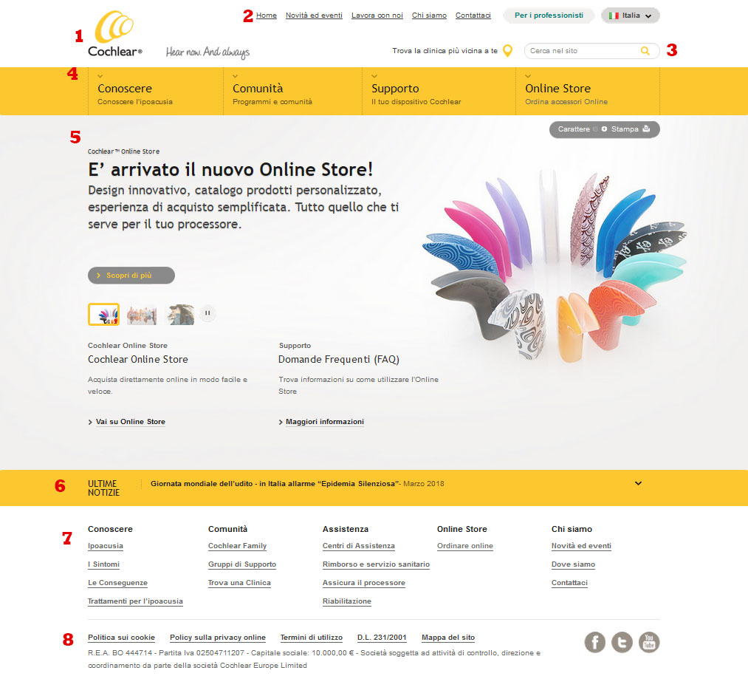

L’attuale sito pare presentarsi mediante una struttura top-down, che potremmo meglio descrivere utilizzando il termine center-down. Questo perché non vi è in realtà la rappresentazione di quelle che sono le macro sezioni di questo sito. La presenza di tanti menù con stili diversi tra loro, sembra quasi nascondere il corrente posizionamento dell’utente all’interno del sito.
Partendo dall’alto, infatti, analizzando i punti 1 2 e 3 il sito sembra proprio descrivere una struttura top-down (logo azienda, menù principale, barra di ricerca).
Ciò che distorce questo schema è la presenza dei punti 4 e 5 così in evidenza rispetto alla resto del sito. Infatti, questa pagina che dovrebbe essere la home, rappresenta già in se una vera e propria sezione intermedia del sito web, ovvero la sezione del cliente-utilizzatore. Non viene data la stessa importanza ad un professionista permettendo all’utente di identificarsi all’inizio.
Un’altra cosa che salta subito all’occhio è la presenza della componente 5, un carosello che mostra le notizie più importanti per l’azienda, questo anche in modo dettagliato. Il che potrebbe invece quasi far pensare ad un tentativo di approccio bottom-up sulla base degli interessi aziendali e non dell’utente che lo naviga. Le notizie che potrebbero essere più interessati per il cliente sono scritte in piccolo e quasi nascoste se non, potremmo dire, dimenticate. Terminando la pagina si torna ad avere la struttura top-down con le sezione 6 e 7 dove appunto sono presenti il menù riassuntivo esteso ed informazioni utili.

Analisi strutturale del sistema nuovo
L’obiettivo della nuova struttura che si andrà ad illustrare, consiste in una riorganizzazione dei contenuti in una forma più spontanea e leggibile per l’utente, tenendo conto che quest’ultimo potrebbe anche essere una persona completamente inesperta di navigazione online. Risulta necessario mostrare dunque poche scelta, ma ben definite ed il cui comportamento possa essere compreso a priori rispetto alla scelta stessa.
Dopo un’accurata analisi dei pro ed i contro delle diverse architetture studiate, si è scelto di mantenere l’utilizzo di un approccio top-down, questa volta però in versione semplificata e ben definita, aggiungendo anche pagine/sezioni in grado di descrivere dettagliatamente la struttura del sito.
Questo approccio è stato scelto in quanto i contenuti in realtà sono già pressoché presenti in forma completa all’interno del sito, quello che manca è solamente l’usabilità.

Design dell’interazione
Blueprint del sistema esistente
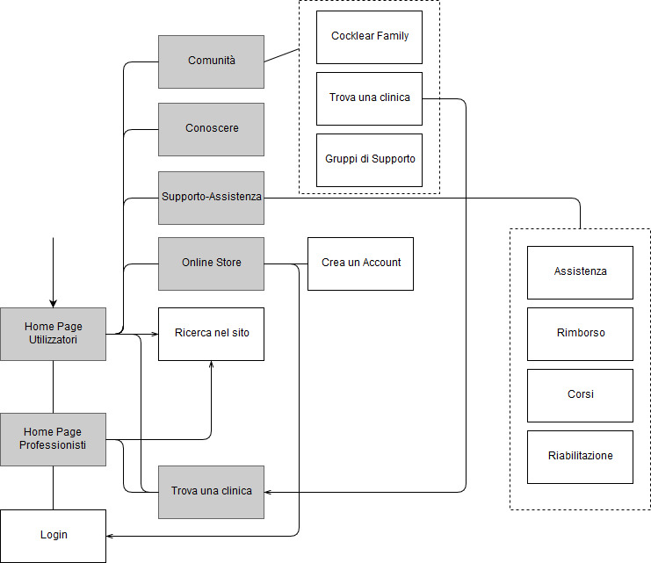Il blueprint sopra illustrato, conferma quanto già detto in precedenza, ovvero che la struttura del sito può essere comparata ad un approccio top-down.
Blueprint del sistema rinnovato
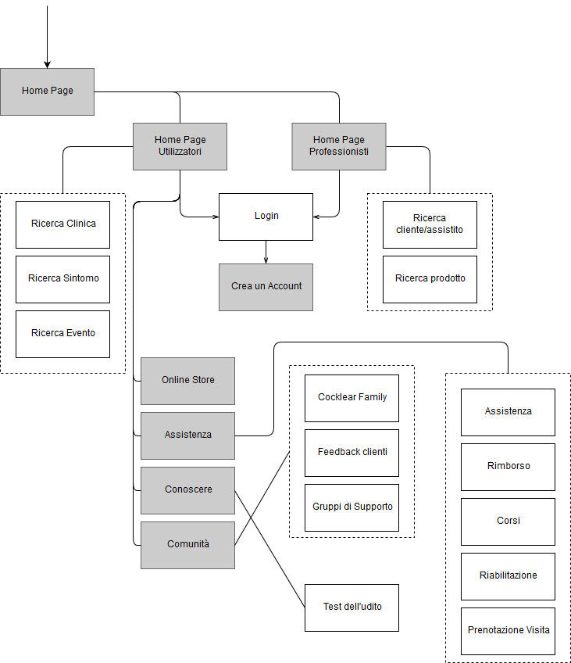Subito si può notare come sia stata riorganizzata la struttura e l’ordine delle pagine in modo da facilitare la navigazione e la ricerca dei contenuti. Inoltre la sezione di login è ora presente in entrambe le macro categorie. Le sezioni di ricerca sono state differenziate e costruite ad-hoc per ogni categoria di utenti, così da migliorare e raffinare i risultati della ricerca. Sono state infine aggiunte le funzionalità di Test dell’Udito e prenotazione diretta di una visita presso uno dei centri convenzionati.

WIREFRAME
Mediante l’utilizzo di wireframe verrà fornita una descrizione dettagliata di ogni sezione della pagina in analisi, andando a visualizzare una panoramica su tutti gli stati che questa può ricoprire. Lo scopo è l’agevolazione della rappresentazione del prototipo che vedremo successivamente.

Login e Area Utente

Login

Utilizzatore

Professionista

Area Ricerca

Test dell’Udito

Prenotazione Visita

